Комплект оценочных материалов по дисциплине
«Инженерная и компьютерная графика»
Задания закрытого типа

Задания закрытого типа на выбор правильного ответа

Выберите один правильный ответ.
1. В каких единицах указываются линейные размеры на чертежах:
А) в сантиметрах;
Б) в миллиметрах;
В) в миллиметрах без указания единицы измерения.
Правильный ответ: Б
Компетенции (индикаторы): ОПК-1; ОПК-4

2. Линия для изображения осевых и центровых линий:
А) сплошная толстая основная;
Б) штрих – пунктирная тонкая;
В) сплошная волнистая.
Правильный ответ: Б
Компетенции (индикаторы): ОПК-1; ОПК-4

3. Расстояние между размерной линией и линией контура изображения на чертеже:
А) 5 мм;
Б) 15 мм;
В) 10 мм.
Правильный ответ: В
Компетенции (индикаторы): ОПК-1; ОПК-4

4. Угол линий штриховки изображения разреза:
А) 10⁰;
Б) 45⁰ ;
В) 15⁰.
Правильный ответ: Б
Компетенции (индикаторы): ОПК-1; ОПК-4

5. Как обозначается формат чертежа:
А) буквой и цифрой;
Б) цифрой;
В) буквой;
Правильный ответ: А
Компетенции (индикаторы): ОПК-1; ОПК-4

6. Какой формат является наименьшим:
А) А4;
Б) А0 ;
В) А3.
Правильный ответ: А
Компетенции (индикаторы): ОПК-1; ОПК-4

7. Какими размерами определяются форматы чертежных листов:
А) размерами листа по высоте;
Б) произвольными размерами листа;
В) размерами внешней рамки.
Правильный ответ: В
Компетенции (индикаторы): ОПК-1; ОПК-4

8. Масштаб увеличения изображения – это:
А) 5 : 1 ;
Б) 1 : 5;
В) 1 : 2.
Правильный ответ: А
Компетенции (индикаторы): ОПК-1; ОПК-4

9. Какие размеры проставляются при выполнении чертежа в масштабе, отличном от 1:1:
А) размеры должны быть увеличены в соответствии с масштабом;
Б) размеры должны быть уменьшены в соответствии с масштабом;
В) независимо от масштаба изображения ставятся реальные размеры изделия.
Правильный ответ: В
Компетенции (индикаторы): ОПК-1; ОПК-4

10. Масштаб уменьшения изображения – это:
А) 1 : 2 ;
Б) 2 : 1;
В) 1 : 1.
Правильный ответ: А
Компетенции (индикаторы): ОПК-1; ОПК-4

11. Какие линии используются в качестве размерных:
А) центровые линии;
Б) осевые линии;
В) сплошные тонкие лини.
Правильный ответ: В
Компетенции (индикаторы): ОПК-1; ОПК-4

Задания закрытого типа на установление соответствия

Установите правильное соответствие.
Каждому элементу левого столбца соответствует только один элемент правого столбца.

1. Установите соответствие между плоскостями частного положения и чертежами, на которых они заданы:

 | Чертежи |  | Плоскости частного положения
1) | 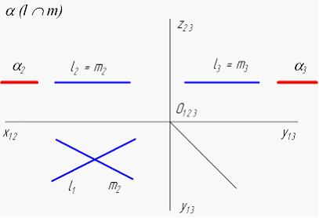 | А) | фронтальная плоскость уровня
2) | 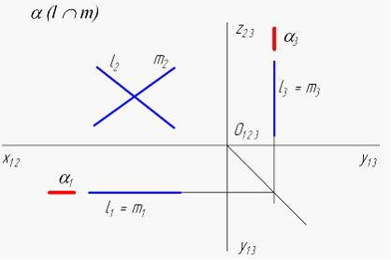 | Б) | горизонтальная плоскость уровня
3) | 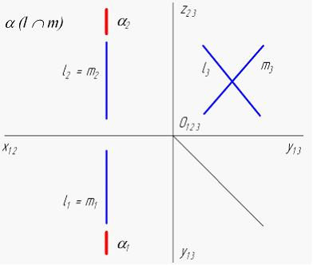 | В) | профильная плоскость уровня
Правильный ответ:
1 | 2 | 3
Б | А | В
Компетенции (индикаторы): ОПК-1; ОПК-4

2. Установите соответствие между видами плоскостей проекций, применяющихся при формировании ортогонального чертежа (эпюра Монжа), и их общепринятыми обозначениями:
 | Виды плоскостей проекций |  | Обозначения
1) | П1 | А) | Фронтальная плоскость уровня
2) | П2 | Б) | Горизонтальная плоскость уровня
3) | П3 | В) | Профильная плоскость уровня
Правильный ответ:
1 | 2 | 3
Б | А | В
Компетенции (индикаторы): ОПК-1; ОПК-4

3. Проанализируйте ортогональный чертеж точки А и установите соответствие между указанными величинами и их параметрами.
 | Ортогональный чертеж точки (с указанными величинами) |  | Параметры
1) | Ах  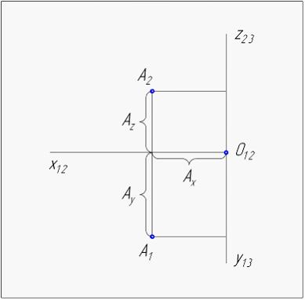 | А) | Расстояние от точки А до фронтальной плоскости проекций П₂
2) | Ay | Б) | Расстояние от точки А до профильной плоскости проекций П₃
3) | Az | В) | Расстояние от точки А до горизонтальной плоскости проекций П₁
Правильный ответ:
1 | 2 | 3
Б | А | В
Компетенции (индикаторы): ОПК-1; ОПК-4

4. Установите соответствие между прямыми частного положения и чертежами, на которых они заданы:
 | Чертежи |  | Прямые частного положения
1) | 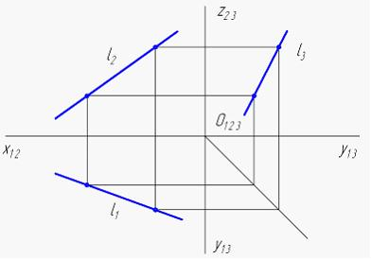 | А) | Горизонтально-проецирующая прямая
2) | 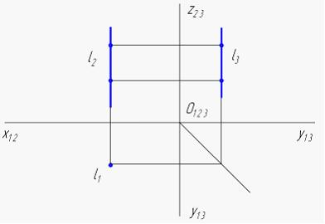 | Б) | Прямая общего положения
3) | 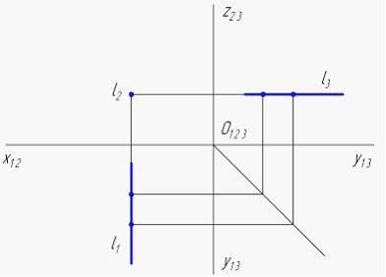 | В) | Профильно-проецирующая прямая
4) | 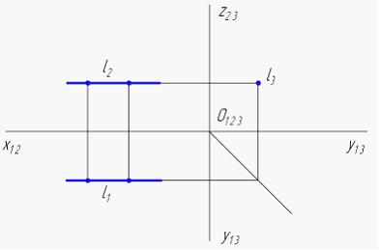 | Г) | Фронтально-проецирующая прямая
Правильный ответ:
1 | 2 | 3 | 4
Б | А | Г | В
Компетенции (индикаторы): ОПК-1; ОПК-4

5. Установите соответствие между прямыми частного положения и чертежами, на которых они заданы:
 | Чертежи |  | Прямые частного положения
1) | 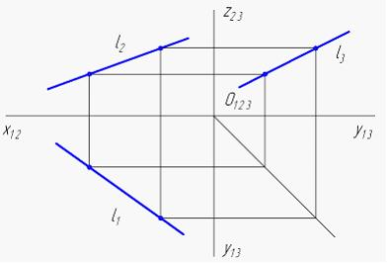 | А) | Горизонтально-проецирующая прямая
2) | 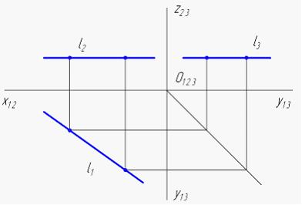 | Б) | Прямая общего положения
3) | 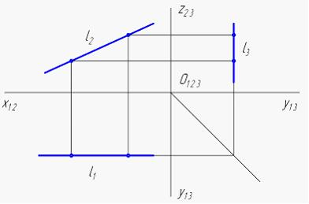 | В) | Профильно-проецирующая прямая
4) | 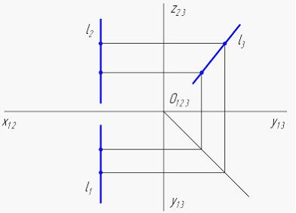 | Г) | Фронтально-проецирующая прямая
Правильный ответ:
1 | 2 | 3 | 4
Б | А | Г | В
Компетенции (индикаторы): ОПК-1; ОПК-4
6. Установите соответствие между многогранными телами и чертежами, на которых они заданы.
 | Чертежи |  | Многогранные тела
1) | 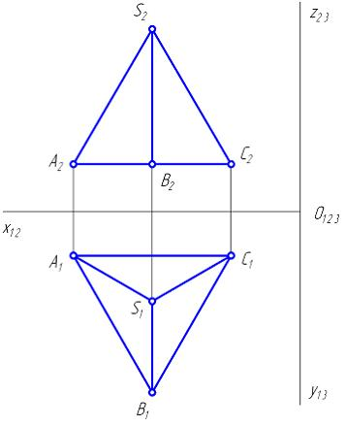 | А) | Правильная четырехгранная пирамида
2) | 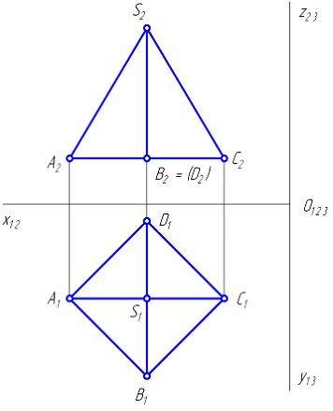 | Б) | Правильная трехгранная пирамида
3) | 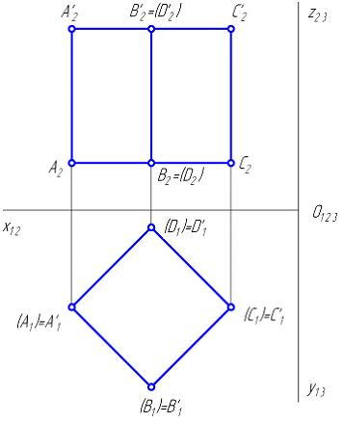 | В) | Наклонная трехгранная призма
4) | 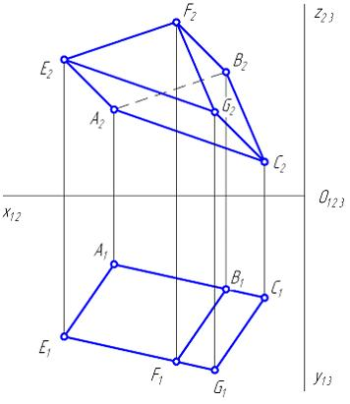 | Г) | Прямая четырехгранная призма
Правильный ответ:
1 | 2 | 3 | 4
Б | А | Г | В
Компетенции (индикаторы): ОПК-1; ОПК-4

Задания закрытого типа на установление правильной последовательности

Установите правильную последовательность
Запишите правильную последовательность букв слева направо
1. Запишите правильную последовательность действий для решения задания на определения расстояния от точки М до плоскости. Плоскость общего положения и задана параллельными прямыми:
А) Проводим в плоскости линии уровня (горизонталь h, фронталь f).
Б) Определяем натуральную величину отрезка МК.
В) Из точки М проводим прямую n перпендикулярную плоскости n₁ перпендикулярно h₁ и n₂ перпендикулярно f₂.
Г) Находим точку пересечения перпендикуляра n с плоскостью, получаем точку К.
Правильный ответ: А, В, Г, Б.
Компетенции (индикаторы): ОПК-1; ОПК-4

2. Установите правильную последовательность обозначения крепежных изделий
А) 2 – исполнение.
Б) М12 – символ метрической резьбы и диаметр.
В) 6g – обозначение для допуска по ГОСТ 16093-81.
Г) Болт – наименование детали.
Д) 1,5 -мелкий шаг.
Е) 60- длина.
Ё) 68 – класс прочности по ГОСТ 1759-70.
Ж) 02 – обозначение покрытия по ГОСТ1759-70.
З) 29- толщина покрытия (мкм) по ГОСТ9302-79.
И) С- указание о применении спокойной стали.
Й) ГОСТ... – номер стандарта на конструкцию и размеры.
Правильный ответ: Г, А, Б, Д, В, Е, Ё, И, Ж, З, Й.
Компетенции (индикаторы): ОПК-1; ОПК-4

3. Установите правильную последовательность определения точек, принадлежащих линии пересечения кривых поверхностей плоскостями:
А) Наивысшая и низшая точки, принадлежащие линии пересечения.
Б) Произвольные случайные точки.
В) точки, принадлежащие очерковым образующим (точки видимости).
Правильный ответ: А, В, Б.
Компетенции (индикаторы): ОПК-1; ОПК-4

Задания открытого типа

Задания открытого типа на дополнение

Напишите пропущенное слово (словосочетание).

1. Геометрические фигуры, состоящие из соосных поверхностей вращения, пересекаются _________ по отрезкам прямых и дугам окружности.
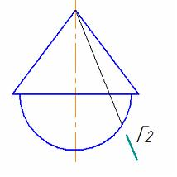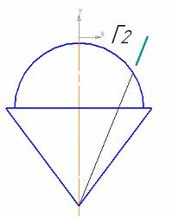
Правильный ответ: плоскостью
Компетенции (индикаторы): ОПК-1; ОПК-4
2. Точки L и N будут невидимыми на фронтальной ________ пирамиды.
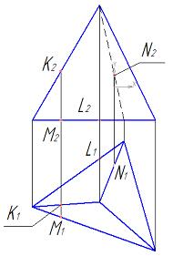

Правильный ответ: проекции
Компетенции (индикаторы): ОПК-1; ОПК-4

3. Задачу на пересечение полусферы и цилиндра можно решить, используя условие ___________точек линии пересечения поверхности цилиндра

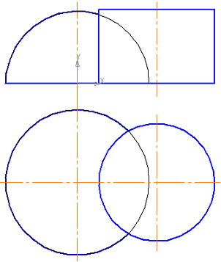

Правильный ответ: принадлежности
Компетенции (индикаторы): ОПК-1; ОПК-4

Задания открытого типа с кратким свободным ответом

Дайте ответ на вопрос

1. На рисунке изображена развертка ____________ конуса.

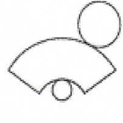
Правильный ответ: усеченного / отсеченный / урезанный
Компетенции (индикаторы): ОПК-1; ОПК-4

2. Элемент показанный под буквой D ___________ изображенному слева предмету?

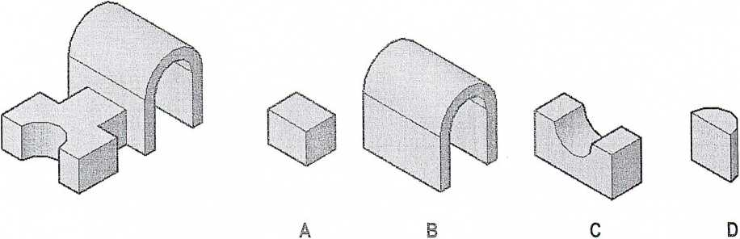

Правильный ответ: не принадлежит/ не имеет отношения/ не является частью
Компетенции (индикаторы): ОПК-1; ОПК-4

3. Предмет показанный под буквой С отвечает _________ проекциям слева?

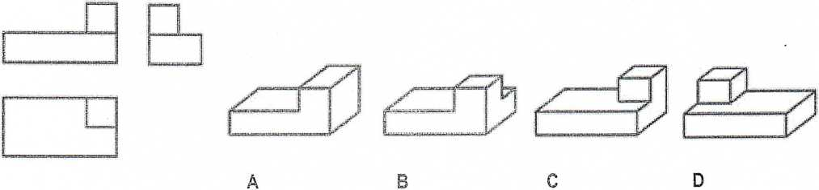
Правильный ответ: изображенным/ воспроизведённым
Компетенции (индикаторы): ОПК-1; ОПК-4

Задания открытого типа с развернутым ответом

Дайте ответ на вопрос

1. Дан ромб MNFT, прямая SO перпендикулярна плоскости ромба. Углом между прямой SM и плоскостью ромба является угол: SMO, OSM, SMT.
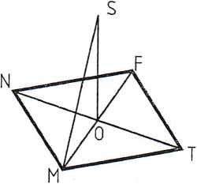

Время выполнения - 7 мин.
Критерии оценивания: полное содержательное соответствие приведенному ниже пояснению:
так как SO перпендикуляр к плоскости ромба, то треугольник SMO прямоугольный, SM- гипотенуза, а MO- ее проекция на плоскость ромба. Угол между SM и ее проекцией на плоскость ромба, является искомым. Углом между прямой SM и плоскостью ромба является угол SMO.
Компетенции (индикаторы): ОПК-1; ОПК-4

2. Какая из приведенных профильных проекций соответствует двум проекциям детали, приведенной слева?

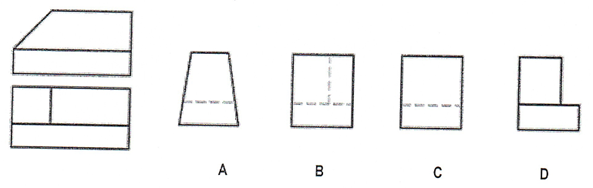
Время выполнения -5 мин.
Критерии оценивания: полное содержательное соответствие приведенному ниже пояснению:
Из четырех приведенных проекций A,B,C,D только D соответствует двум приведенным проекциям. Если проанализировать, то выступ справа на D будет видимым на фронтальной проекции.
Компетенции (индикаторы): ОПК-1; ОПК-4

3. На каком рисунке изображены скрещивающиеся прямые? Дать развернутый ответ.

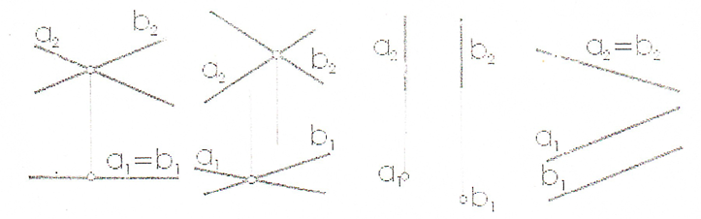
Рис.1 Рис.2 Рис.3 Рис.4

Время выполнения - 5 мин.
Критерии оценивания: полное содержательное соответствие приведенному ниже пояснению:
Согласно теореме о взаимном положении двух прямых в пространстве, знаем, что скрещивающиеся прямые, это прямые, которые не принадлежат одной плоскости и не имеют общих точек. Из приведенных рисунков видно, что на рис.1 приведены две проекции пересекающихся прямых, которые имеют общую точку. На рис.3 и рис.4 приведены параллельные прямые (рис.3- горизонтально-проецирующие прямые a и b, рис.4- прямые a и b параллельны и образуют плоскость, которая перпендикулярна П2. Скрещивающие прямые приведены на рис.2.
Компетенции (индикаторы): ОПК-1; ОПК-4

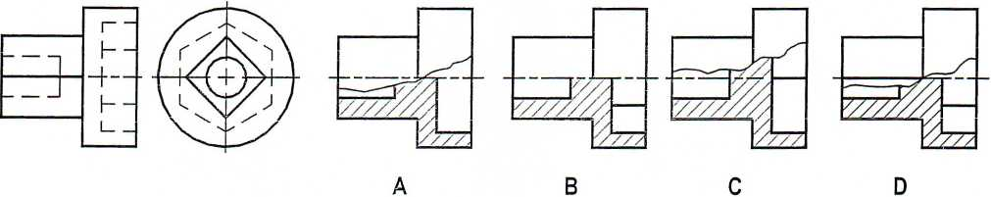
4. Какое изображение A, B, C, D соответствует разрезу детали, представленной слева. Дать развернутый ответ.

Время выполнения -7 мин.
Критерии оценивания: полное содержательное соответствие приведенному ниже пояснению:
Изображение D. Если рассматривать варианты A и C, то из рисунков видно, что на приведенных разрезах отсутствует ребро шестигранного отверстия. На рисунке В не показано ребро квадрата, которое совпадает с осевой линией.
Компетенции (индикаторы): ОПК-1; ОПК-4

